Корригирующая гимнастика для детей при плоскостопии
Цель лечебной гимнастики – формирование и укрепление сводов стоп.
Задачи лечебной гимнастики:
- развитие основных функций стоп;
- обучение правильной постановке стоп при ходьбе;
- повышение тонуса мышц стоп;
- увеличение длины, устранение гипертонусов трехглавой мышцы голени;
- укрепление сумочно-связочного аппарата и увеличение подвижности в суставах стоп;
- улучшение кровообращения стоп;
- улучшение координации движений.

Методика корригирующей гимнастики
Специальные упражнения мы сочетаем с общеукрепляющими в соотношении 3:1, в комплекс включаем упражнения из исходного положения стоя, в ходьбе. При занятиях с детьми дошкольного мы используем разнообразные яркие предметы, проводим занятия в форме игры.
Эффективность корригирующей гимнастики возрастает, если использовать ее в комплексе с водными процедурами, закаливанием, рациональным питанием, оптимальным двигательным режимом, ношением обуви, соответствующей возрасту ребенка, а в случае заболевания — специальной обуви и ортопедических стелек.
К специальным упражнениям при плоскостопии относятся упражнения, способствующие укреплению передней большеберцовой, длинного разгибателя пальцев, длинного разгибателя 1 пальца, коротких мышц стоп, увеличению длины трехглавой мышцы голени, формированию свода стопы. Эффективны упражнения с захватом и перекладыванием мелких и крупных предметов, перекатыванием предметов, ходьба по палке, обручу, ребристой доске, следовой дорожке, ходьба на носках, на пятках, на наружной стороне стопы.
Перечень специальных упражнений:
Исходное положение стоя.
1. Подъем на носки.
2. Подъем на пятки
3. Полуприседы на носках.
4. Подъем на наружные своды стоп.
5. Исходное положение стоя, носки вместе, пятки врозь. Полуприседы.
6. Исходное положение стоя на гимнастической палке. Приседы.
7. Ходьба на месте без отрыва пальцев от пола.
8. Повороты туловища в стороны без отрыва стоп от пола
9. Разведение пяток, исходное положение. Разведение носков, исходное положение.
Упражнения в ходьбе.
1. Ходьба на носках.
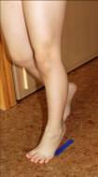

2. Ходьба на пятках.
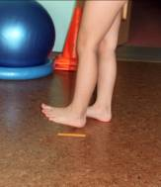

3. Ходьба по гимнастической палке, обруче, шведской стенке приставным шагом.
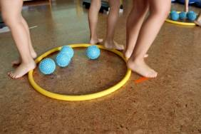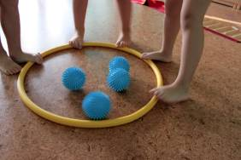

4. Ходьба с высоким подниманием бедра, подошвенным сгибанием и разгибанием стопы.
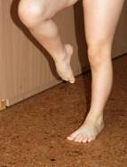

5. Ходьба по ребристой доске.
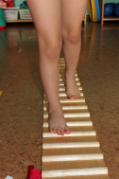

6. Ходьба по следовой дорожке.
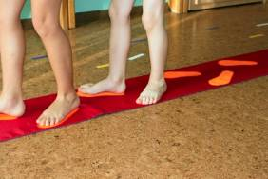

7. Ходьба с перешагиванием через предметы
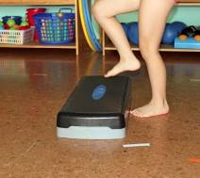

Самомассаж стоп
Для самомассажа мы используем массажные коврики и массажный мяч. Резиновые изделия имеют следующие преимущества перед пластмассовыми:
- они более мягко воздействуют на ткани ребенка;
- составляющие их массажные элементы можно захватывать пальцами ног.
Сила, с которой стопы давят на массажный коврик (мяч), определяется чувствительностью ребенка. В процессе проведения самомассажа дети не должны испытывать болевых ощущений.
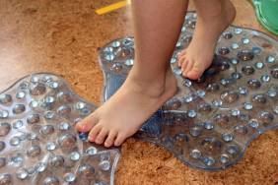
«МОРСКИЕ КАМЕШКИ»

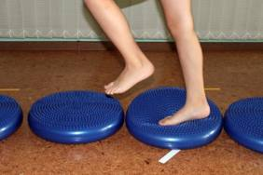
«БАЛАНСИРОВОЧНАЯ ПОДУШКА»

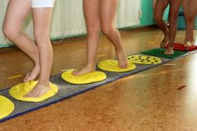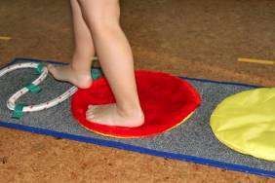
«МАССАЖНАЯ ДОРОЖКА»

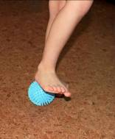
«МЯЧИК»

Закаливание.
Эффективность профилактических процедур будет еще выше, если в комплекс включить закаливание.
Закаливание стоп позволяет не только улучшить региональное кровоснабжение, но и оздоровить организм в целом.
Для закаливания стоп мы применяем хождение босиком. При ходьбе в помещении температура пола не желательна ниже 18 градусов. Ослабленным детям рекомендуют начинать хождение в носках, а через неделю — босиком.
Хождение босиком полезно не только как профилактика плоскостопия и элемент закаливания к холоду. Ходьба босиком по горячему песку, холодной гальке, хвойным иглам тонизирует, а по теплому песку, дорожной пыли, траве — успокаивает. Ходьба босиком по колючим поверхностям: стерне, шишкам и другим колючим материалам желательно природного происхождения запускает «рефлекс избегания», связанный с повышением тонуса и уменьшением длины сводообразующих мышц, увеличением свода стопы и удаления мягких тканей в области свода от колющих поверхностей.

